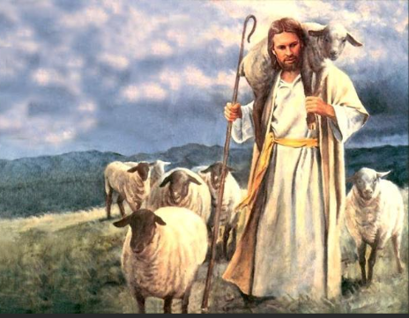
DIMANCHE 26 AVRIL 2026
« SES BREBIS A LUI,IL LES APPELLE CHACUNE PAR SON NOM »
JEAN 10,3
- ENTRÉE DANS LA CÉLÉBRATION
CHANT ENTREE  MOT D’ACCUEIL | SI LE PERE VOUS APPELLE ……….  Puisque le Christ est ressuscité, puisqu’il demeure chaque jour « notre bon berger »,puisqu’il nous donne « la vie en abondance » nous avons tout pour être heureux. Prions pour que notre conversion soit toujours plus sincère et pour que chacun soit attentif à la vocation que lui réserve le Seigneur.
Préparation pénitentielle | Le baptême dans la Pâque du Christ donne le pardon de nos péchés. En ce dimanche, reconnaissons que nous sommes pêcheurs et demandons au Seigneur de nous affermir dans la lutte contre le mal.  - Pardonne-moi, Seigneur  J'ai renié ton nom  Pardonne-moi, Seigneur  J'ai quitté ta maison  J'ai voulu posséder  Sans attendre le don  Pardonne-moi et purifie mon cœur !  Kyrie Eleison,Kyrie Eleison,  2. Pardonne-moi, Seigneur  J'ai suivi d'autres dieux  Pardonne-moi, Seigneur  J'ai détourné les yeux  J'ai choisi loin de toi  La richesse et l'honneur  Pardonne-moi et purifie mon coeur !  Christe Eleison,Christe Eleison,  3. Pardonne-moi, Seigneur  Je n'ai pas su aimer  Pardonne-moi, Seigneur  Je me suis dérobé  Je ne suis pas resté  Le gardien de mon frère,  Pardonne-moi et purifie mon cœur  Kyrie Eleison,Kyrie Eleison,  Que Dieu tout-puissant nous fasse miséricorde, qu’il nous pardonne nos péchés et nous conduise à la vie éternelle -Amen
Gloire à Dieu  ____________  Prière d’ouverture | Messe pour un avenir  ___________________________________________________  Dieu éternel et tout-puissant, guide nous jusqu’au bonheur du ciel ; que le troupeau parvienne, malgré sa faiblesse, là où son pasteur est entré victorieux. Lui qui ….Amen | _____________  Président
LITURGIE DE LA PAROLE
1ère lecture | lecture du livre des actes des apotres (2,14a.36-41)
Psaume | Psaume 22(23)  Le Seigneur est mon berger, rien ne saurait me manquer.  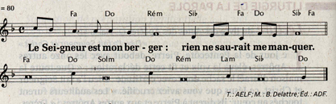
2ème lecture | LECTURE DE LA PREMIERE LETTRE DE SAINT PIERRE APOTRE (2,20-25)
Acclamation de l’Evangile | Alléluia (au choix de l’animateur)  « Je suis le bon pasteur, dit le Seigneur, je connais mes brebis et mes brebis me connaissent »  Alléluia (au choix de l’animateur)
Evangile | JEAN (10,1-10)
Homélie
Profession de foi | je crois en Dieu ( recite)
Prière universelle  - Introduction | En ce dimanche du bon pasteur qui est aussi la 63ème journée mondiale de prière pour les vocations, confions au Père les cris du monde et les attentes de tous les hommes .  REFRAIN : Entends Seigneur la prière qui monte de nos cœurs.  1-Béni sois-tu, Christ ressuscité, pour les jeunes qui vivent leur foi avec joie et ferveur. Nous te prions pour celles et ceux qui se sentent appelés au choix de la vie consacrée.  Écoute-nous, Bon Pasteur.  2- Béni sois-tu, Christ ressuscité, pour la fidélité de ceux qui ont la charge de conduire ton peuple : qu'ils puissent toujours manifester la bonté de celui qui les a appelés.  Suscite dans les jeunes de nos familles des vocations sacerdotales pour que nous ne manquions pas de pasteurs,  Écoute-nous, Bon Pasteur.  3- Béni sois-tu, Christ ressuscité, pour les chrétiens qui savent mettre leur foi en pratique dans leur milieu professionnel, familial et social.  Soutiens ceux qui sont encore en chemin.  Écoute-nous, Bon Pasteur.  4- Béni sois-tu, Christ ressuscité, pour les témoins de la paix et de la réconciliation, que ce soit dans leur famille, dans leur paroisse ou dans leur pays. Nous te prions pour une meilleure reconnaissance des valeurs de la  non-violence.  Écoute-nous, Bon Pasteur  Dieu notre Père, toi qui entends le cri des brebis dispersés par les guerres, l’exclusion et l’injustice, daigne exaucer toutes nos prières, nous te le demandons par Jésus Christ, notre Seigneur.Amen
LITURGIE DE L’EUCHARISTIE
Offertoire | Musique
Prière sur les offrandes | donne nous, seigneur, nous t’en prions, de toujours te rendre grace par ces mysteres de paques , qu’ils continuent l’œuvre de notre relèvement et deviennent pour nous une source intarissable de joie. par le Christ, notre seigneur . Amen | Président
Préface | Du jour | Président
- Sanctus | Messe pour l’alliance
Prière eucharistique | Au choix du président ou proposition en fonction des textes du jour.
-Anamnèse | Au choix de l’animateur
-Doxologie |  | Président puis assemblée
Notre Père | Notre Père récité | Président et assemblée
Geste de paix
Agneau de Dieu | Messe pour l’alliance
Communion | Laissez vous consumer……..
Prière après la communion | Seigneur, Pasteur plein de bonté, regarde avec bienveillance ton troupeau, tu l’as racheté par le sang précieux de ton fils :ouvre lui les pâturages de la vie éternelle .Par le Christ notre Seigneur . Amen
ENVOI
Annonces
BENEDICTION
ENVOI | Peuple de l’Alliance( 1,3 et 4)

